Федеральное агентство железнодорожного транспорта
Омский государственный университет путей сообщения

Кафедра «Автоматика и системы управления»

НАСТРОЙКА РЕСУРСОВ КОНТЕЙНЕРОВ DOCKER

Лабораторная работа № 4

по теме «Информационные технологии»

Студент гр. 21з

К.А. Хусаинов
« 25 » февраля 2022 г.

Руководитель – старший
преподаватель кафедры «АиСУ»

Т.В. Васеева
« 18 » марта 2022 г.

Омск 2022

Цель работы
Целью данной лабораторной работы является изучение взаимодействия контейнеров docker с операционной системой.

Выполнение работы

Создание общей папки для контейнера
Первый делом, скачаем образ docker, который содержит средства разработки linux (рисунки 1-2).
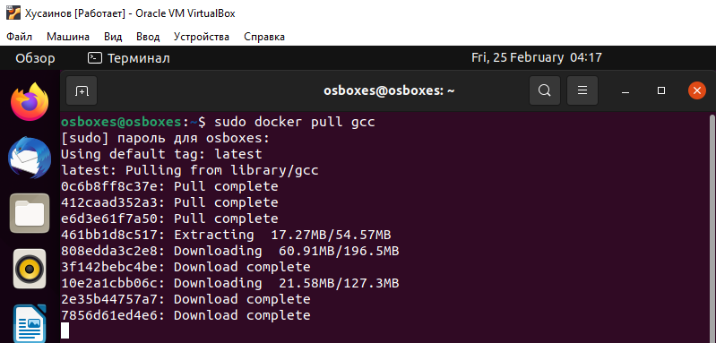
Рисунок 1 – Процесс установки
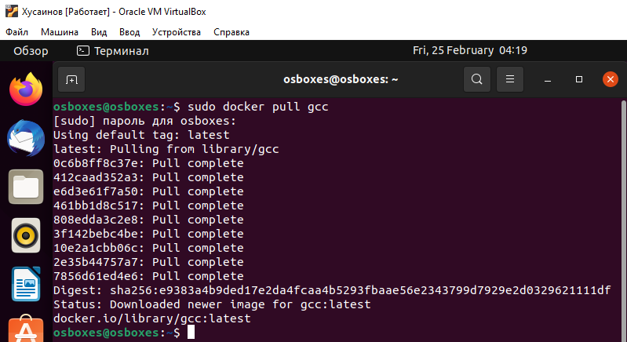
Рисунок 2 – Завершение установки
Запустим контейнер и укажем ключи, предложенные в задании (рисунок 3).
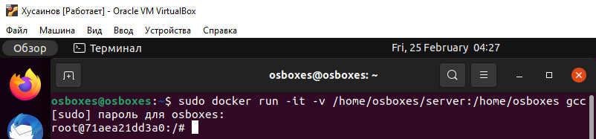
Рисунок 3 – Запуск контейнера
На физическом компьютере создадим файл hello.c, откроем Visual Studio Code, просмотрим установленные расширения и заполним файл hello.c содержимым, предложенным в задании лабораторной работы (рисунки 4-6).
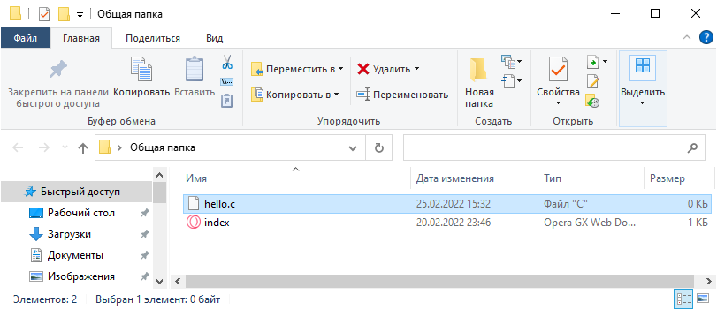
Рисунок 4 – Создание файла
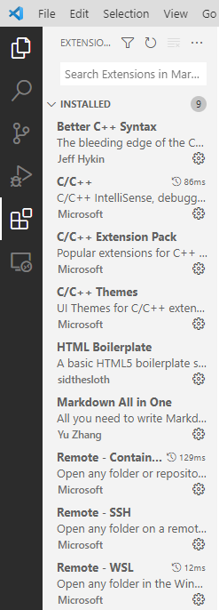
Рисунок 5 – Расширения Visual Studio Code
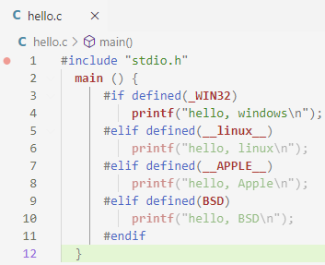
Рисунок 6 – Заполнение содержимым
Скомпилируем код командой «gcc hello.c» и получившуюся программу запустим командой «a», а после проделаем те же действия в контейнере (рисунки 7-8).
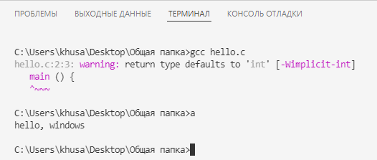
Рисунок 7 – Компиляция и запуск на физическом компьютере
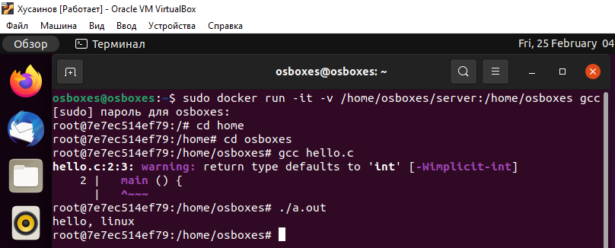
Рисунок 8 – Компиляция и запуск в контейнере
Скопируем в общую папку любой файл из лабораторной по программированию и проделаем те же действия в контейнере (рисунок 9).
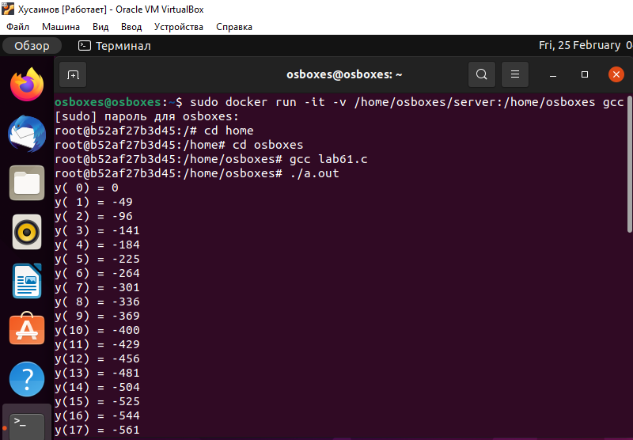
Рисунок 9 – Компиляция и запуск в контейнере

Проброс портов
Скачаем образ gitbucket (рисунок 10).
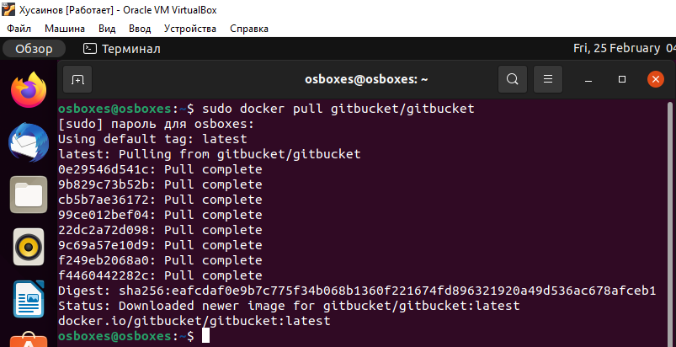
Рисунок 10 – Скачивание образа gitbucket
Запустим контейнер (рисунки 11-12).
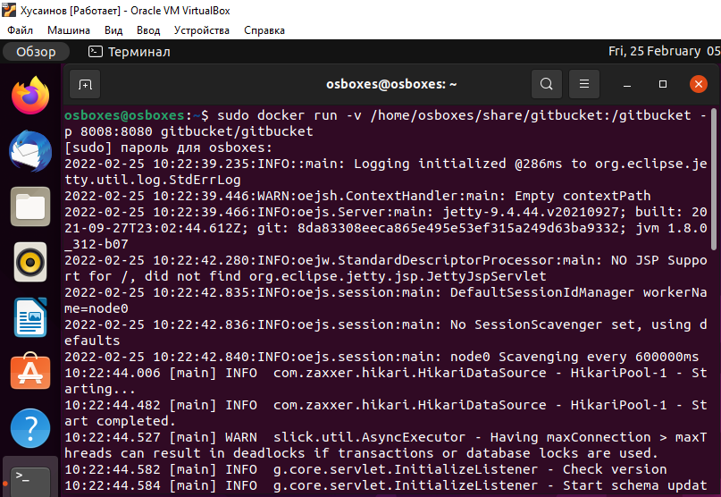
Рисунок 11 – Начало запуска
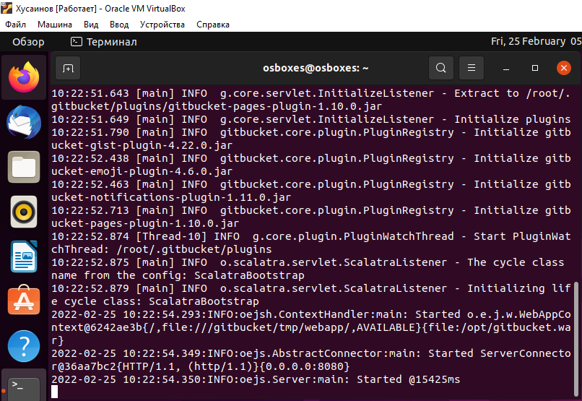
Рисунок 12 – Конец запуска
Просмотрим в VirtualBox проброс портов (рисунок 13).
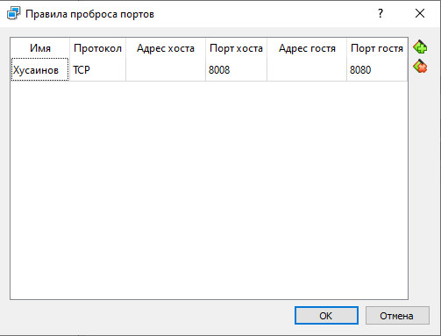
Рисунок 13 – Проброс портов
В браузере зайдем на сервер gitbucket и авторизуемся (рисунок 14).
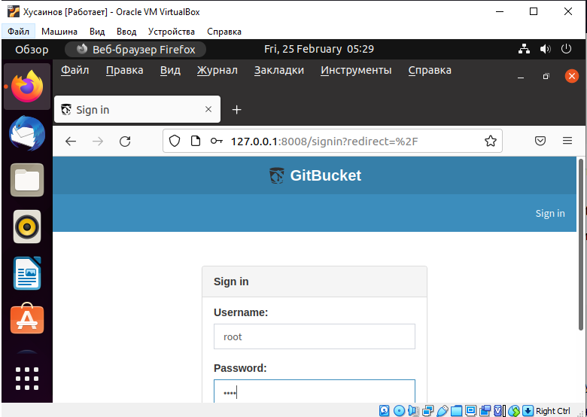
Рисунок 14 – Авторизация
Создадим репозиторий системы контроля версий (рисунок 15).
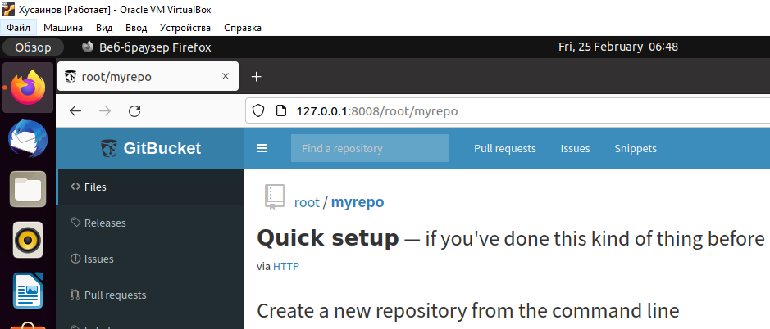
Рисунок 15 – Создание репозитория
Перезагрузим виртуальную машину (рисунок 16).
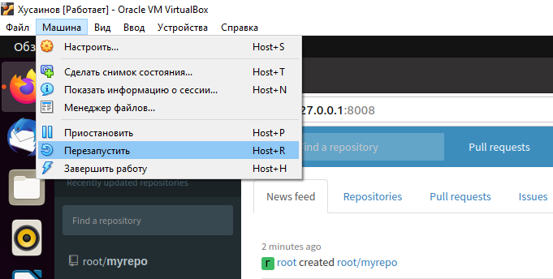
Рисунок 16 – Перезагрузка виртуальной машины
После перезагрузки машины, перезапустим контейнер
(рисунки 17-18).
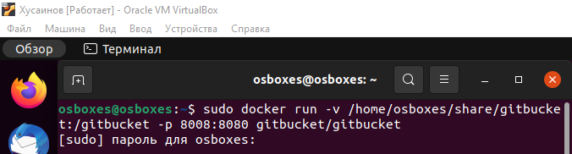
Рисунок 17 – Перезапуск контейнера
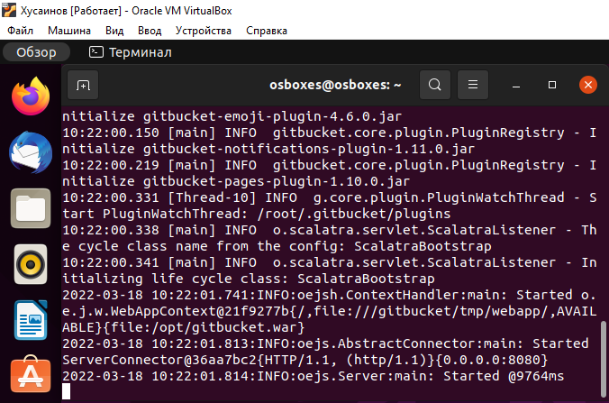
Рисунок 18 – Перезапуск контейнера
Убедимся, что репозиторий на сервере сохранился (рисунок 19).
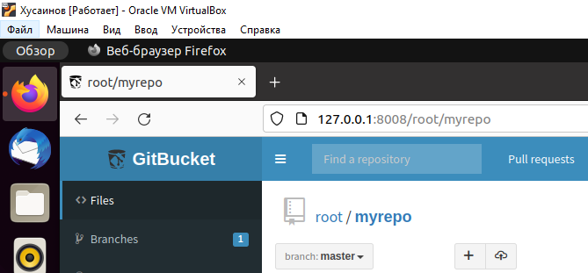
Рисунок 19 – Репозиторий

Взаимодействие контейнеров
Определим имя контейнера с сервером (рисунок 20).
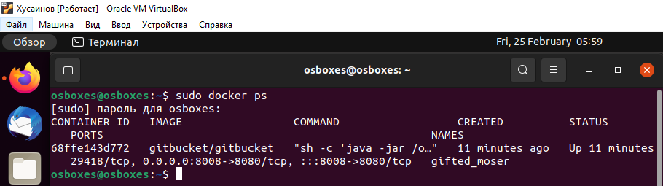
Рисунок 20 – Определение имени контейнера
Далее, посмотрим конфигурацию виртуальной сети (рисунки 21-22).
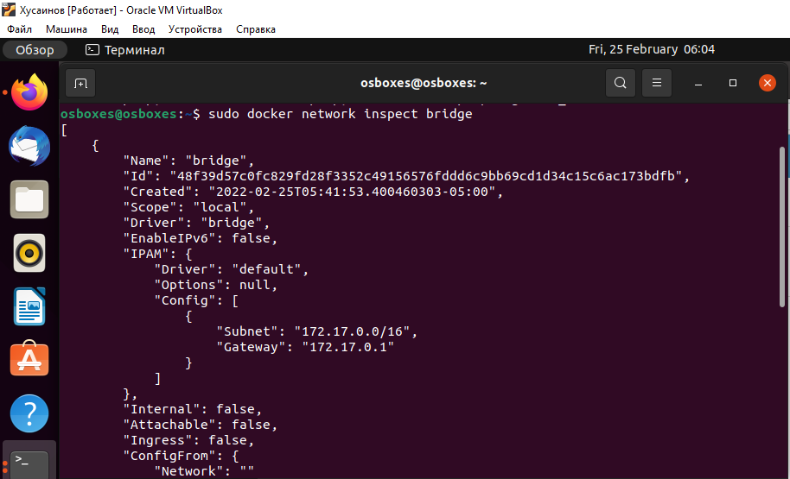
Рисунок 21 – Конфигурация виртуальной сети
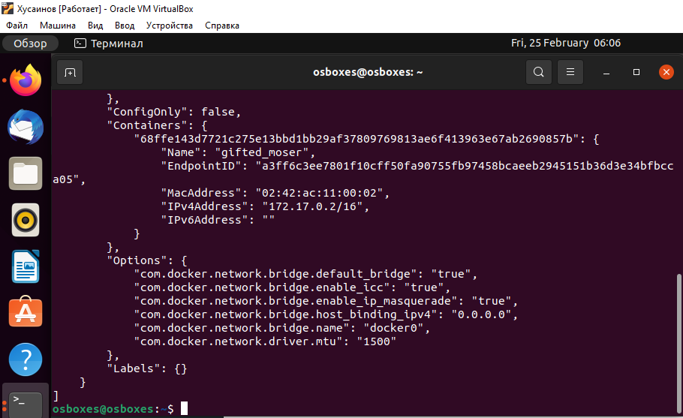
Рисунок 22 – Конфигурация виртуальной сети
Из рисунка 22 видно, что адрес контейнера это «172.17.0.2».
В терминале контейнера gcc настроим пользователя системы контроля версий (рисунок 23).
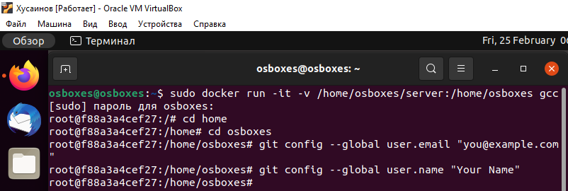
Рисунок 23 – Настройка системы контроля версий
Создадим, а далее перейдем в каталог для локального репозитория (рисунок 24).
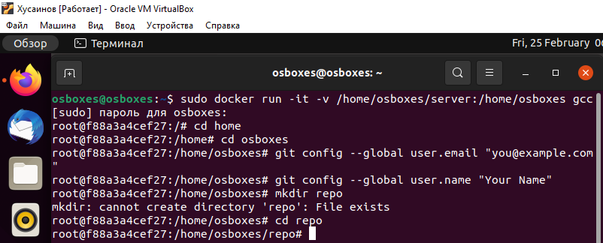
Рисунок 24 – Переход в каталог
Создадим репозиторий и привяжем его к репозиторию на сервере (рисунки 25-26).
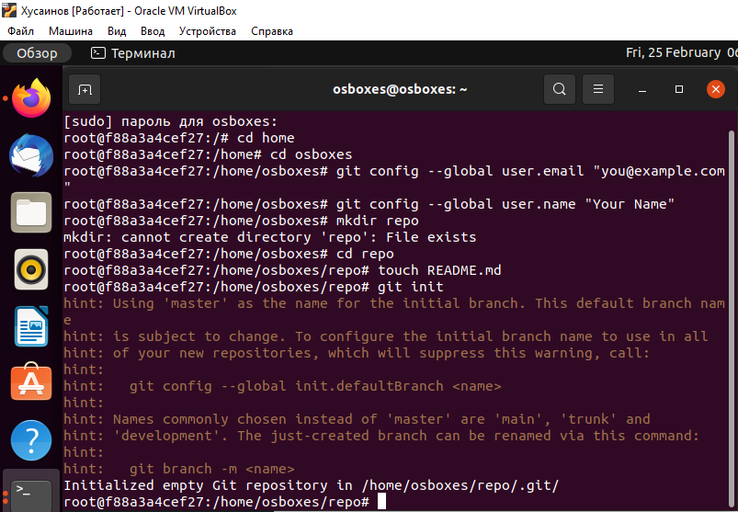
Рисунок 25 – Ввод команд
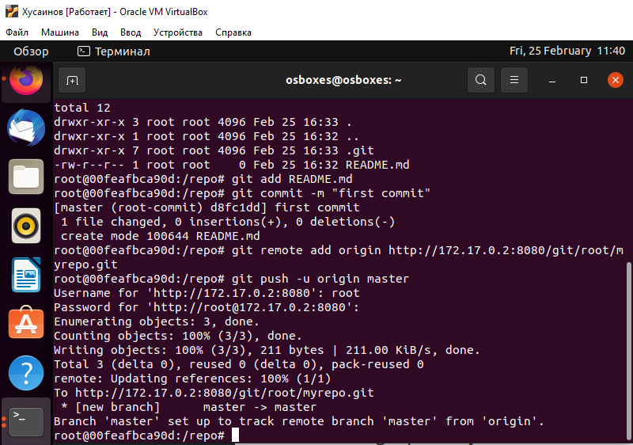
Рисунок 26 – Выкладывание файл README.md на сервер
Перезагрузим страницу в браузере и увидим, что файл README.md стал доступен на сервере (рисунок 27).
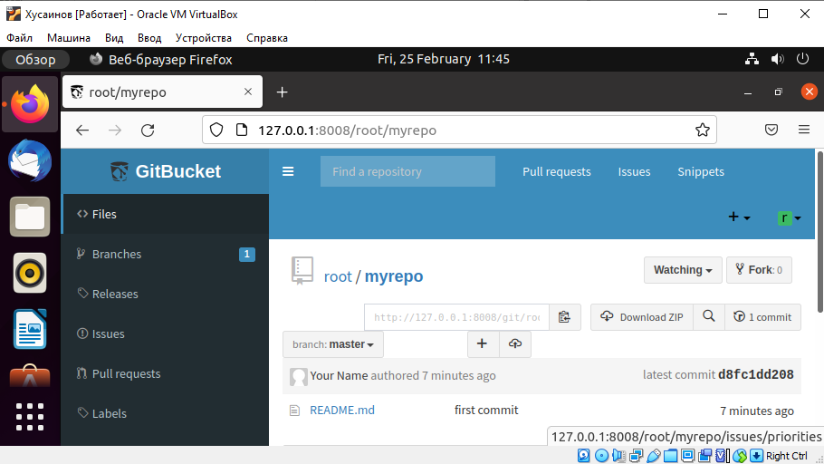
Рисунок 27 – Результат работы

Ответы на контрольные вопросы
- Составить список команд, используемых в четвертой лабораторной работе
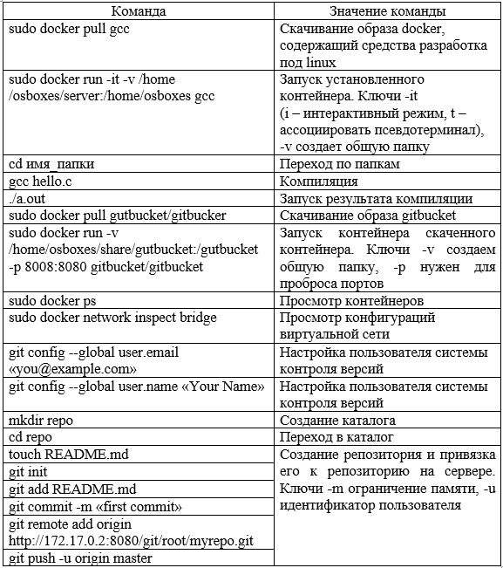
Рисунок 28 – Команды, используемые в лабораторной работе
- Пояснить каждую строчку в файле hello.c
– #include «stdio.h» – подключение библиотеки для вывода;
– void main {} – главная функция, в которой все реализовано;
– #if defined (_WIN32) printf(«hello, windows\n») – если идентификатором является Windows, то на экран выводится «hello, windows»;
– #elif defined(__linux__) printf(«hello, linux\n») – если идентификатором является Linux, то на экран выводится «hello, linux»;
– #elif defined(__APPLE__) printf(«hello, Apple\n») – если идентификатором является Apple, то на экран выводится «hello, Apple»;
– #elif defined(BSD) printf(«hello, BSD\n») – если идентификатором является BSD, то на экран выводится «hello, BSD»;
– #endif – если идентификатор ни с чем не совпадает, то программа завершается;
- Проброс портов
– первым делом необходимо, скачать образ gitbucket (рисунок 9);
– далее, запустим контейнер, который ранее скачали (рисунки 10-11);
– затем, в браузере зайдем на сервер gitbucket и авторизуемся (рисунок 12);
– создадим репозиторий (рисунок 13);
– перезагрузим виртуальную машину (рисунок 14);
– запустим контейнер и убедимся, что учетная запись и репозиторий сохранились на сервере (рисунки 15-17).
- Создание общей папки для контейнера, пояснить каждое слово в команде «sudo docker run -it -v /home/osboxes/server:/home/osboxes gcc»
Пояснение: sudo – позволяет выполнять действия с административными правами, docker run – запуск контейнера, -it
(i – интерактивный режим, t – ассоциировать псевдотерминал), -v – создает общую папку, /home/osboxes/server – путь к папке на виртуальной машине, /home/osboxes – путь к папке в контейнере, gcc – запуск контейнера.
- Что такое виртуальная сеть контейнеров docker?
Сеть Docker построена на Container Network Model (CNM), которая позволяет кому угодно создать свой собственный сетевой драйвер. Таким образом, у контейнеров есть доступ к разным типам сетей, и они могут подключаться к нескольким сетям одновременно. Помимо различных сторонних сетевых драйверов, у самого Docker-а есть 4 встроенных: Bridge
(в этой сети контейнеры запускаются по умолчанию. Связь устанавливается через bridge-интерфейс на хосте. У контейнеров, которые используют одинаковую сеть, есть своя собственная подсеть, и они могут передавать данные друг другу по умолчанию), Host (этот драйвер дает контейнеру доступ к собственному пространству хоста), Macvlan (этот драйвер дает контейнерам прямой доступ к интерфейсу и суб-интерфейсу хоста), Overlay (этот драйвер позволяет строить сети на нескольких хостах с Docker. У контейнеров также есть свои адреса сети и подсети, и они могут напрямую обмениваться данными, даже если они располагаются физически на разных хостах).

Вывод
За время выполнения данной лабораторной работы мы создали общую папку для контейнера, попрактиковались пробрасывать порты и увидели, как взаимодействуют контейнеры.

